TARJETAS FOTOCOPIABLES PARA JUGAR AL BINGO

Comida
Fruta
Números
Ropa y Calzado

Objetivos
Repaso o introducción de vocabulario básico relacionado con la comida, la fruta, los números del 0 al 30 y la ropa y el calzado.

Algunas ideas para utilizar las tarjetas
Además de para jugar al bingo, las tarjetas se pueden utilizar para practicar o introducir algunos puntos gramaticales importantes a nivel de principiantes, como por ejemplo, las concordancias de género y número haciendo descripción de la ropa que aparece en las tarjetas (“unas botas negras de cuero”) o el uso del verbo “gustar” (“me gustan las fresas pero no me gustan los kiwis”).

A nivel de principiantes, este tipo de tarjetas se puede usar con la mayoría de los temas que se tratan: descripción física, partes del cuerpo, partes de la casa, aficiones, etc.

Nivel de conocimientos
Principiantes

LISTAS COMPLETAS DE VOCABULARIO UTILIZADO
COMIDA y BEBIDAS
ACEITE DE OLIVA, AGUA, ARROZ, CAFÉ, CARNE, FRUTAS, FRUTOS SECOS, HUEVOS, LECHE, MARISCO, PAN, PASTA, PASTELES, PATATAS, PESCADO, QUESO, TÉ, VERDURAS, VINO, YOGUR, ZUMO.

FRUTA
ALBARICOQUE, CEREZA, CIRUELA, FRESA, KIWI, LIMÓN, MANDARINA, MANZANA, MANGO, MELOCOTÓN, MELÓN, NARANJA, PIÑA, PAPAYA, PERA, PLÁTANO, SANDÍA, UVA.
NÚMEROS
0-30
ROPA
BLUSA, BOTAS, BUFANDA, CAMISA, CAMISETA, CAZADORA (CON CAPUCHA), CHÁNDAL, CHANCLETAS, CHAQUETA, FALDA, GUANTES, JERSEY, PANTALONES, PANTALONES CORTOS, SANDALIAS, SOMBRERO, TRAJE, VAQUEROS, VESTIDO, ZAPATILLAS DE DEPORTE, ZAPATOS.

Nota: la mayoría de las imágenes se han obtenido en www.freedigitalphotos.net, una página web estupenda para conseguir fotografías sin preocuparse del copyright.

NÚMEROS

15 | 13 | 9 | 6 | 10 | 30
24 | 7 | 2 | 11 | 19 | 28

14 | 17 | 1 | 6 | 13 | 4
29 | 7 | 2 | 27 | 19 | 0

15 | 13 | 5 | 6 | 10 | 29
7 | 9 | 22 | 30 | 14 | 1

11 | 12 | 28 | 26 | 7 | 6
4 | 1 | 21 | 20 | 24 | 26

13 | 12 | 27 | 26 | 7 | 2
6 | 11 | 6 | 20 | 29 | 26

11 | 10 | 28 | 30 | 17 | 0
2 | 14 | 22 | 20 | 9 | 26

COMIDA

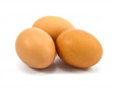 | 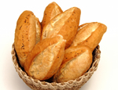 | 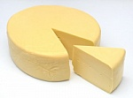 | 
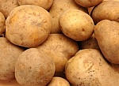 | 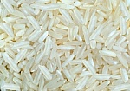 | 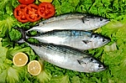 | 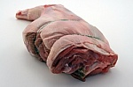

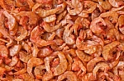 | 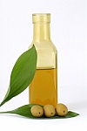 |  | 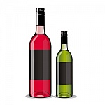
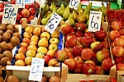 | 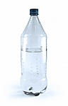 | 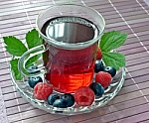 | 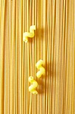

 |  | 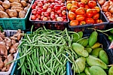
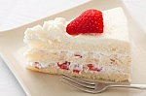 | 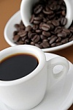 |  | 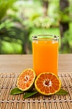

 | 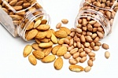

FRUTA

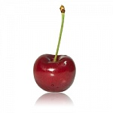 | 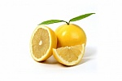 | 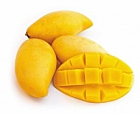 | 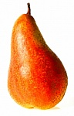
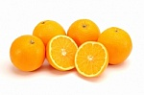 | 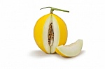 | 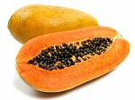 | 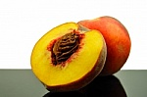

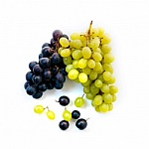 | 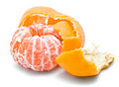 | 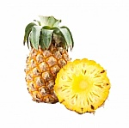 | 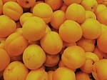
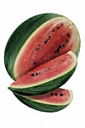 | 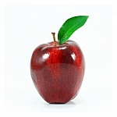 | 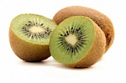 | 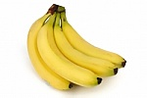

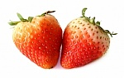

ROPA y CALZADO

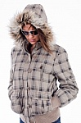 | 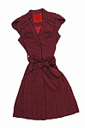 | 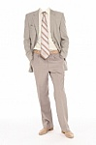 | 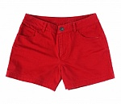
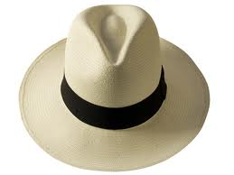 | 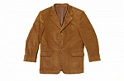 | 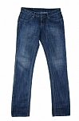 | 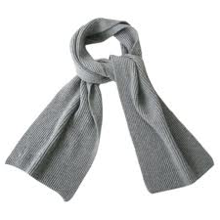

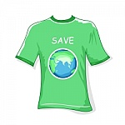 | 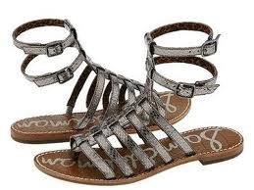 |  | 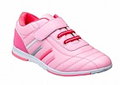
 | 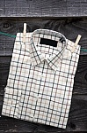 | 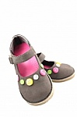 | 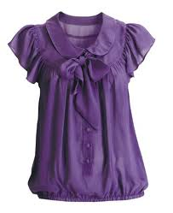

 | 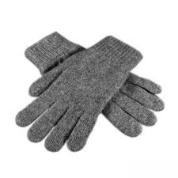 | 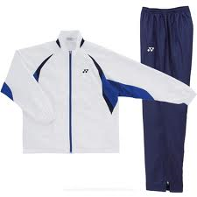
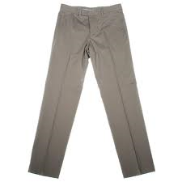 |  | 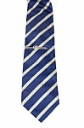 | 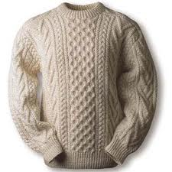

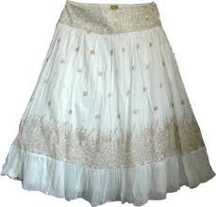 |  |  | 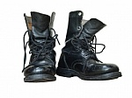
 |  | 